Modul 3: Et sociologisk blik på vores miljø- og klimamæssige adfærd
Materiale: Morten Hasselbalch s. 47-53

- Hvad viser figur 2.2 og 2.3 s. 1? Opstil tre centrale pointer.

- Hvordan kan vi forklare paradokset, som Giddens lokaliserer? Brug figur 2.5 – her kan man jo med fordel komme tilbage og bruge begreber fra vores sociologiforløb (identitetsdannelse) i første g.

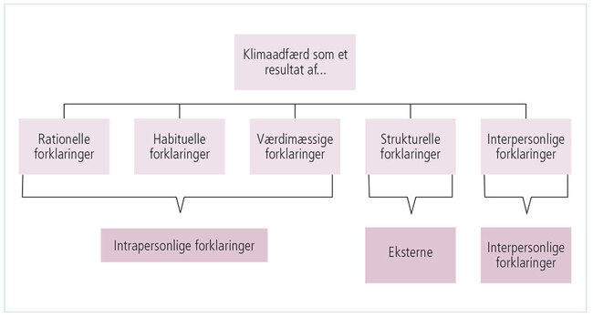

- Diskutér i hvor høj grad figur 2.7, 2.8 og 2.9 (de sidste tre tabeller) kan understøtte en rational-choice forklaring på vores klima- og miljømæssige valg. Obs – for at kunne det, kræves det jo, at I har styr på, hvad rational-choice-forklaring/teorien er….

- Undersøg og diskutér vælgernes holdning til en klimaskat på landbruget - https://www.altinget.dk/artikel/274117- brug figurerne her (artiklen er indsat nedenfor). Inddrag forklaringer fra figuren ovenfor.

- Hvis mere tid: Concito har lavet en stor spørgeskemaundersøgelse omkring danskernes holdninger vedrørende klima- og miljøpolitikken.
https://concito.dk/nyheder/danskerne-vil-groenne-omstilling-men-ikke-enhver-pris-0
Undersøg og analysér 1-2 udvalgte elementer (må ikke være de to første).

Morten Øyen
Redaktør
Et klart flertal af danskerne erklærer sig enig i, at landbruget skal pålægges en CO2-afgift, mens kun 18 procent svarer, at landbruget skal slippe for en klimaafgift.
Det viser en ny måling, som Epinion har udført for Altinget og DR på baggrund af interview med 1.032 repræsentativt udvalgte danskere på 18 år og derover.
"Det er overraskende, hvor relativt lille modstanden mod en CO2-afgift faktisk er. Selvom politikerne skulle vælge at lave en model, der tager nogle hensyn, så vil en klimaafgift jo betyde en ret stor forandring af dansk landbrug," siger Lars Trier Mogensen, der er politisk kommentator og vært på podcasten Guld og grønne skove.
LÆS OGSÅ

Poul Madsen: Ellemann er ved at forære Jylland til Støjberg
Kommentar

Han fortæller, at regeringen ret tydeligt har signaleret, at den ønsker en CO2-afgift, som trækker landbruget i mere klimavenlig retning, men som tager betydelig hensyn til job og økonomi.
"Med tanke på den her måling, så tror jeg ikke det er noget, regeringen kommer ud i et vælgermæssigt stormvejr på," tilføjer han.
Jeg tror, der er større risiko for, at diskussionen kommer til at handle om, at det er for lidt og for sent, end at landbruget rammes for vidtgående.
Lars Trier Mogensen, politisk kommentator og podcastvært

66 procent ønsker CO2-afgift
Inden årets udgang skal en ekspertgruppe komme med anbefalinger til en CO2-afgift på landbruget, som regeringen så skal følge op på. En CO2-afgift på landbruget vurderes bredt at være afgørende for, at Danmark kan nå målet om at reducere CO2-udslippet med 70 procent i 2030.
Ifølge den nye måling bakker i alt 66 procent af vælgerne op om, at landbruget også skal pålægges en CO2-afgift. Dog er gruppen af tilhængere delt i to, når det kommer til, om landbruget bør slippe med en billigere afgift end andre sektorer.
33 procent af vælgerne mener nemlig, at landbruget skal pålægges en mindre CO2-afgift end andre sektorer, så der tages særlige hensyn til landbruget.
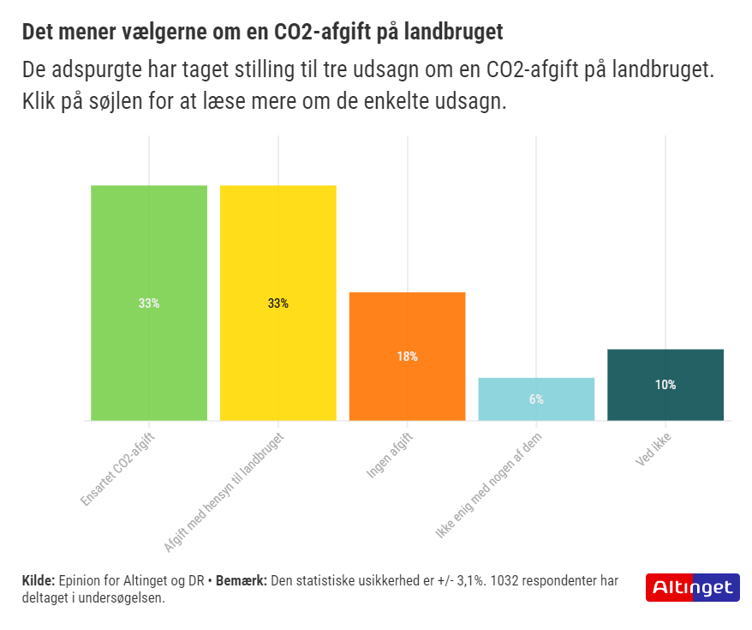
Spørger man Andreas Thyrring, der tidligere har været en af de nærmeste rådgivere for både Lars Løkke Rasmussen (M) og Jakob Ellemann-Jensen (V), viser målingen, at klima er mainstream for vælgerne.
"Der er ikke nogen stor opbakning til, at landbruget skal gå fri – de skal også levere. Det mener et stort flertal af SVM-regeringens egne vælgere også. Men der ser ud til at være en forståelse for, at der godt kan tages nogle hensyn til landbruget. Morten Korch har ikke levet forgæves," siger Andreas Thyrring, som i dag er partner i konsulentfirmaet Ulveman & Børsting.

Lex Portland kan give bagslag
Ifølge ham er der stadig et udbredt billede af Danmark som et landbrugsland, og derfor også en vis forståelse for, at der skal tages hensyn til landbrugserhvervet. At tage hensyn til udsatte danske erhverv var også den stil, politikerne selv lagde for dagen, da de indgik den første aftale om en CO2-afgift på industrien i juni 2022, mindes Andreas Thyrring.
"Her fik selv Danmarks suverænt største udleder, Aalborg Portland, nogle helt særlige vilkår. Netop med en fortælling om, at en for høj CO2-afgift kunne flytte job ud af landet og bare flytte udledningerne med," siger han.
LÆS OGSÅ

Se kortet: Her er de 32 steder i Danmark, hvor regeringen vil bygge energiparker

Tager politikerne også store hensyn til landbruget, kan det dog godt give bagslag, vurderer Lars Trier Mogensen.
"Jeg tror, der er større risiko for, at diskussionen kommer til at handle om, at det er for lidt og for sent, end at landbruget rammes for vidtgående," siger han med henvisning til målingens tal.
Ender det sådan kan det få alarmklokkerne til at blinke for særligt det ene regeringsparti. For Venstre, som allerede ligger skidt i meningsmålingerne, indeholder debatten nemlig en særlig giftighed, vurderer Lars Trier Mogensen.
Det hænger sammen med Venstres historiske udspring og stærke landmandskræfter i baglandet i dag, som frygter en CO2-afgift vil skade deres erhverv.
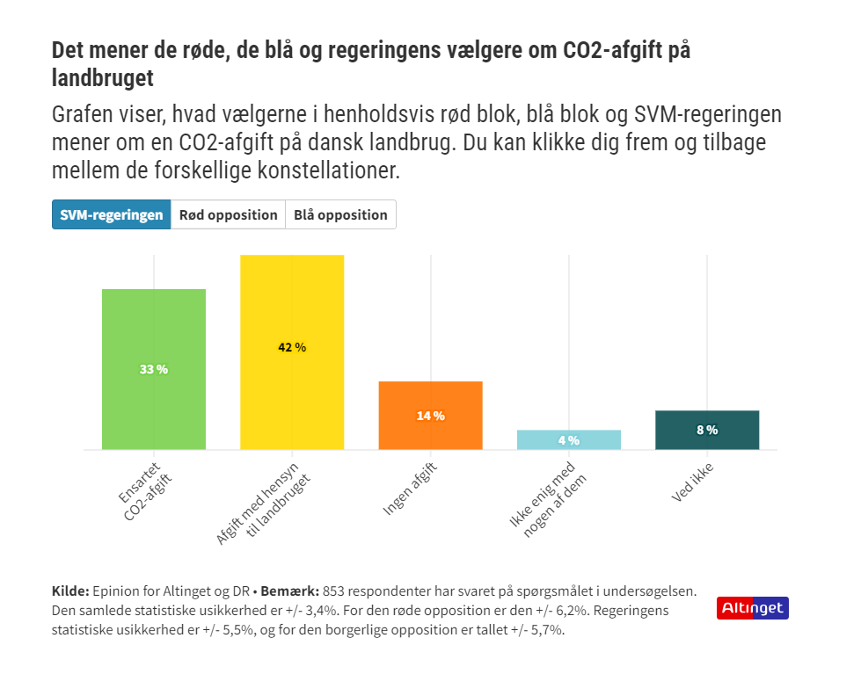
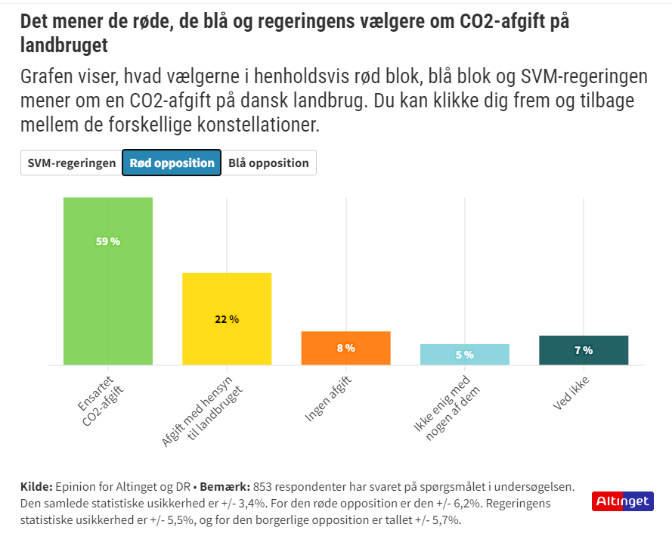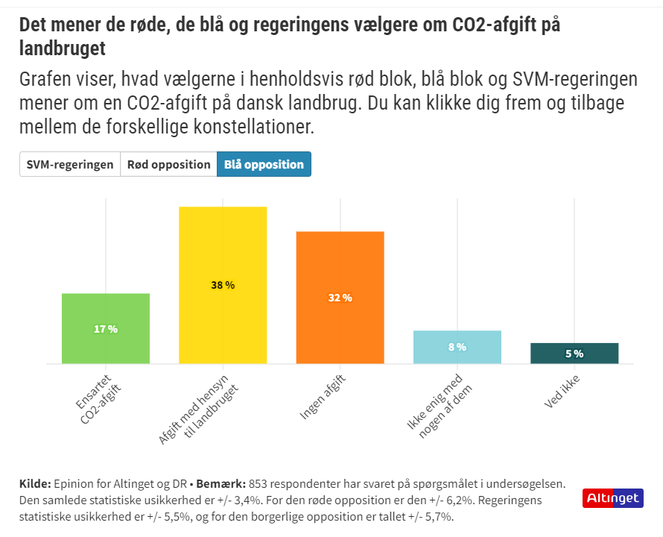
Gårdejere som Peter Gæmelke og Asger Christensen fra det man kan kalde Landbrugs-Venstre har allerede højlydt kritiseret planene om en CO2-afgift, mens andre profiler i partiet, som Tommy Ahlers og klimaordfører Linea Søgaard-Lidell, har talt varmt for klimaafgiften.
Selv har formand Jakob Ellemann-Jensen åbnet for en debat om, at en afgift i "køledisken" måske kunne træde i stedet for en "ude hos landmanden". Det vil ikke have den samme positive effekt på det danske klimaregnskab, men det vil skåne de danske landmænd for en ny afgift på deres produktion.

Hold øje med høtyve og fakler
Derfor skal man holde øje med, hvad Ellemann kommer til at sige op til og på Venstres landsmøde i november, fortæller Andreas Thyrring.
"Hvis han bliver mødt af høtyve og fakler, så er han i problemer. Men Ellemann er nødt til at tackle igennem på den her," siger han.
Han uddyber, at Venstre er ved at være helt inde ved den lille kerne af vælgere i meningsmålingerne, og en CO2-afgift helt klart noget, der splitter i Venstre på tværs af by-land og generationer.
Men omvendt er det afgørende for Ellemanns projekt at overholde den linje, som regeringspartierne blev enige om i regeringsgrundlaget.
"Ellemann har selv taget ejerskab på klima, det er et område, hvor han ønsker at flytte Venstre, og han mener det også nede i maven," siger Andreas Thyrring.
LÆS OGSÅ

Støjbergs forsøg på at knytte bånd til landbruget udfordrer Ellemann
Kommentar

Støjberg klar til æblerov
Ifølge Lars Trier Mogensen kan en kommende CO2-afgift på landbruget sagtens ende med et langstrakt forløb. Og det kan netop give Jakob Ellemann-Jensen og Venstre ekstraproblemer.
"Før vi har hørt fra eksperterne, regeringen er kommet med et udspil, og der ligger en aftale, tror jeg der går mindst et halvt år. Der kan Venstre godt blive martret i interne spil, som Ellemann kan få svært ved at lukke ned," siger Lars Trier Mogensen og tilføjer:
"Det kan give spillerum til en masse rædselsscenarier for Venstre, hvor Inger Støjberg (DD) samtidig vil stå klar til at gå på æblerov. For hun står som den rene vare, der kritiserer CO2-afgiften. Opbakningen til at landbruget skal gå fri er ikke særlig stor, men den er stor nok til, at det absolut er en god måling for hende."

